**LAPORAN KELOMPOK**

**MEMBUAT APLIKASI ENKRIPSI DAN DESKRIPSI**



**Dosen Pengampu : Harry Witriyono,S.P.,M.K**

**Nama Kelompok :**

1. **Muhammad Ariq Shidqy (2055201152)**
2. **Viqe Wulandari (2055201083)**
3. **Rahmat Al-Ajwani (2055201155)**

**PROGRAM STUDI TEKNIK INFORMATIKA**

**FAKULTAS TEKNIK**

**UNIVERSITAS MUHAMMADIYAH BENGKULU**

**2023/2024**

# KATA PENGANTAR

Puji syukur kehadirat Tuhan Yang Mahakuasa karena telah memberikan kesempatan kepada penulis untuk menyelesaikan laporan ini. Atas rahmat dan hidayah-nya lah penulis dapat menyelesaikan laporan.

Laporan ini disusun guna memenuhi tugas mata kuliah Kriptografi pada Program Studi Teknik Informatika di Universitas Muhammadiyah Bengkulu. Selain itu, penulis juga berharap agar laporan ini dapat menambah wawasan bagi pembaca.

Penulis mengucapkan terimakasih sebesar-besarnya kepada bapak selaku dosen mata kuliah Kriptografi 7.3, Tugas yang telah diberikan ini dapat menambah pengetahuan dan wawasan terkait bidang yang ditekuni penulis. Penulis menyadari laporan ini masih jauh dari kata sempurna. Oleh karena itu, penulis sangat mengharapkan kritik dan saran yang sifatnya membangun.

Bengkulu, 18 Oktober 2023

Penulis

**DAFTAR ISI**

KATA PENGANTAR i

DAFTAR ISI ii

BAB I PENDAHULUAN

1. Latar Belakang 1
2. Rumusan Masalah 1
3. Tujuan 1
4. Tugas Peserta Kelompok 1

BAB II PEMBAHASAN

1. Pengertian Kriptografi 2
2. Jenis-jenis Kriptografi 2
3. Tujuan Kriptografi 3
4. Istilah dalam Kriptografi 3
5. Tampilan aplikasi Enkripsi, Deskripsi, dan Codingnya 4

BAB III PENUTUP

1. Kesimpulan 7

DAFTAR PUSTAKA 8

**BAB I**

**PENDAHULUAN**

# Latar Belakang

Kemajuan teknologi dibidang computer memungkinkan ribuan orang dan computer diseluruh dunia saling terhubung dalam satu dunia maya yang dikenal sebagai internet. Begitu juga dalam ratusan organisasi seperti perusahaan, pemerintah bahakan pribadi,telah menjadikan informasi sebagai asset yang sangat berharga. Era digital seperti saat ini keamanan data menjadi salah satu hal yang sangat penting karena semakin banyaknya aktivitas dan interaksi yang dilakukan secara online. Khususnya dalam pengiriman pesan, terutama pesan teks dalam bentuk dokumen. Teks adalah rangkain kata atau kalimat yang memiliki stuktur dan tata bahasa tertentu serta bisa disusun secara lisan maupun tulisan.

Kriptografi adalah sistem yang digunakan untuk menjaga keamanan data. Terlebih bagi pengguna yang sering berselancar di internet. Penggunaannya dapat melindungi diri dari dari terlacaknya informasi pribadi, peretasan ilegal serta spamming*.* Ancaman terhadap pengamanan data akan semakin meningkat ketika data yang diproses dalam sebuah teknologi semakin banyak Oleh karena itu, kriptografi berperan sangat penting dalam menghadapi kejahatan online, seperti[cyber crime](https://www.jagoanhosting.com/blog/cyber-crime-adalah/)

1. **Rumusan Masalah**

Bagaimana cara melakukan pengamanan data atau informasi menggunakan Enkripsi dan Deskripsi menggunakan aplikasi Python.

1. **Tujuan Masalah**

Menbuat aplikasi Enkripsi dan Deskripsi untuk pengamanan data atau informasi.

1. **Tugas Peserta Kelompok**
2. Muhammad Ariq Shidqy : Sebagai Enkripsi
3. Viqe Wulandari : Sebagai Desainer
4. Rahmat Al-Ajwani : Sebagai Deskripsi

**BAB II**

**PEMBAHASAN**

* 1. **Pengertian Kriptografi**

Kriptografi adalah ilmu yang mempelajari teknik-teknik matematika yang berkaitan dengan aspek keamanan informasi dengan mengubahnya menjadi kode tertentu untuk mengamankan data dari pihak lain yang tidak berkepentingan atau yang tidak memiliki akses, yang memiliki ciri-ciri tetentu seperti enkripsi yang bernilai sama dengan deskripsi[1]. Kriptografi juga merupakan teknik enkripsi dimana naskah asli diacak menggunakan suatu kunci enkripsi menjadi chiphertext atau naskah acak yang sulit dibaca oleh seseorang yang tidak memiliki akses atau kunci deskripsinya.

Pada kriptografi, sandi caesar atau code Caesar adalah metode enkripsi sangat sederhana dan sangat popular yang didalamnya huruf-huruf diubah dengan huruf selanjutnya dari posisi alphabet yang sama[2]. ASCII (American Standart Code for Information Interchange) merupakan suatu kode standart internasioanl yang digunakan dalam pertukaran informasi dalam komputer, dalam kode huruf dan simbol seperti Hexdan Unicode tetapi ASCII lebih bersifat universal, memiliki jumlah karakter 255 urutan kode 0-127 merupakan karakter untuk memanipulasi teks, sedangkan kode 128-255 merupakan karakter untuk manipulasi grafig[3]

* 1. **Jenis-Jenis Kriptografi**

1. **Simetris**  
   Kriptografi Simetris adalah salah satu algoritma kriptografi kunci simetris dan kripto polyalphabetic. Kriptografi jenis juga disebut dengan hill cipher atau kode hill. Jenis kriptografi ini diciptakan oleh Lester S. Hil sekitar tahun 1929 yang mana dibuat dengan tujuan bisa mewujudkan cipher yang tidak mudah dipecahkan meski menggunakan teknik analisis frekuensi.
2. **Asimetris**  
   Kriptografi Asimetris yang memanfaatkan 2 jenis kunci. Algoritma kunci publik ini menggunakan kunci publik dan juga kunci rahasia. Kedua jenis kunci tersebut memiliki fungsi berbeda seperti kunci publik untuk mengenkripsi pesan. Kunci publik bersifat global yang tidak dirahasiakan sehingga bisa dilihat oleh siapa saja. Sementara kunci rahasia termasuk kunci yang dirahasiakan yang hanya bisa dilihat oleh orang tertentu saja.
3. **Hibrid**  
   Kriptografi Hibrid adalah jenis kriptografi yang dibuat seperlu mengatasi adanya trade off antara kecepatan dan kenyamanan. Dimana diketahui semakin aman, sejatinya semakin tidak nyaman. Sebaliknya semakin nyaman, maka sebenarnya sistem semakin tidak aman.
   1. **Tujuan Kriptografi**
4. Penyembunyian (Confidentiality)

Kerahasiaan informasi dilakukan dengan menyembunyikan informasi dari segala aspek yang tidak berhak.

1. Kelengkapan Data (Integrity)

Data tidak terganti sampai ke penerima saat proses pengiriman.

1. Keaslian (Message Authentication)

Kejelasan identitas semua entitas yang terkait dan autentikasi sumber data.

1. Tidak ada penolakan (Nonrepudiation)

Setiap entitas saling berhubungan dan tidak dapat menolak atau membantah data yang dikirim atau diperoleh.

* 1. **Istilah Dalam Kriptograpi**

1. Plaintext (p) : Pesan awal atau informasi sebelum dienkripdi
2. Enkripsi (E(p)) : Proses kriptografi dari p menjadi c
3. Ciphertext (c) : Pesan yang telah dienkripsi dan tidak bias dibaca karena karakter tidak emiliki makna
4. Kay (k) : Proses deskripsi kundi yang diperoleh penerima
5. Deskripsi (D(c)) : Mengubah c ke p.
   1. **Tampilan aplikasi Enkripsi, Deskripsi, dan Codingnya**.

* Tampilan yang berisi menu-menu yang berfungsi untuk menampilkan proses Enkripsi

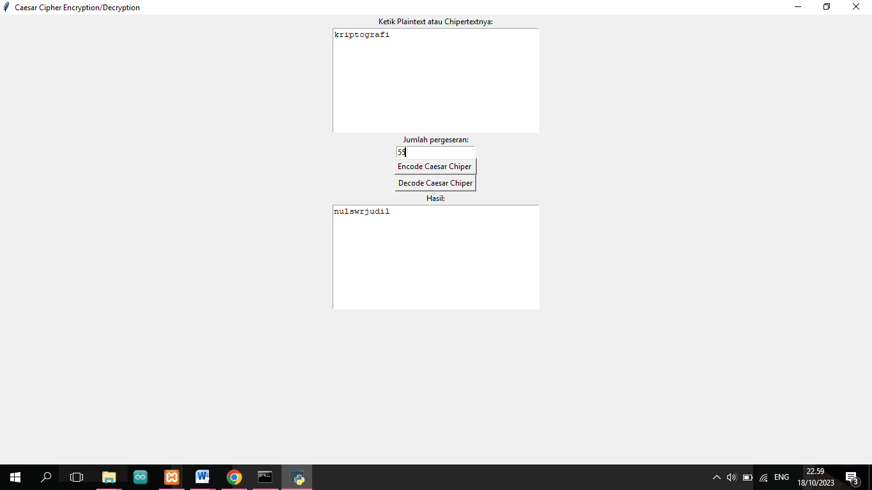

Gambar 1. Tampilan Aplikasi Enkripsi

* Tampilan yang berisi menu-menu yang berfungsi untuk menampilkan proses Enkripsi

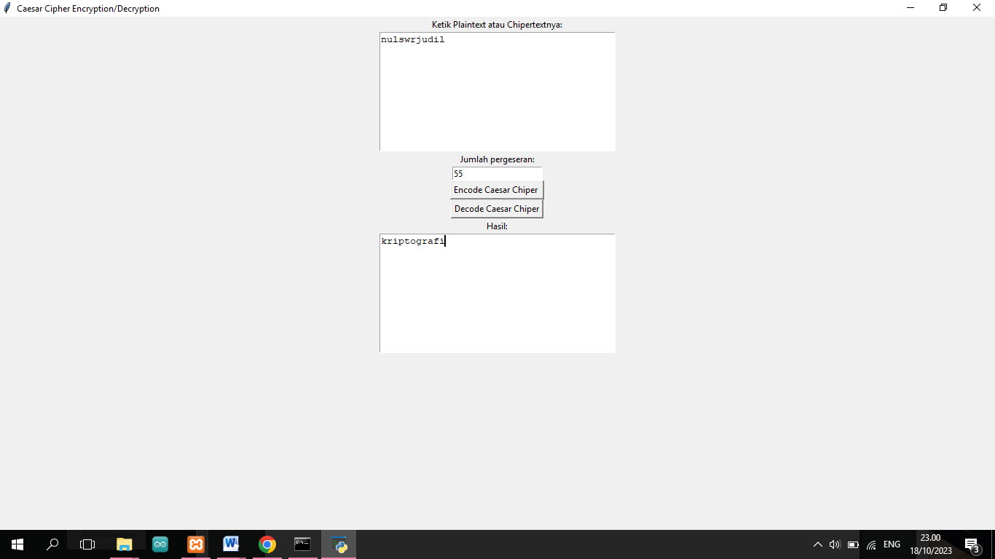

Gambar 2. Tampilan Aplikasi Deskripsi

* Codingan

import tkinter as tk

window=tk.Tk()

window.title('Hitung Luas Segi Empat')

def hitung():

modal=0.0

pendapatan=0.0

biaya=0.0

pajak=0.0

modal=float(modal_entry.get())

pendapatan=float(pendapatan_entry.get())

biaya=float(biaya_entry.get())

pajak=float(pajak_entry.get())

laba=modal+pendapatan-biaya-pajak

laba_label = tk.Label (window,text='luas = '+ str(laba))

laba_label.grid(row=7,column=0)

return

modal_label = tk.Label(window,text='modal : ')

modal_label.grid(row=0,column=0)

modal_entry = tk.Entry(window)

modal_entry.grid (row=0,column=1)

pendapatan_label = tk.Label (window,text='pendapatan : ')

pendapatan_label.grid(row=1,column=0)

pendapatan_entry = tk.Entry(window)

pendapatan_entry.grid(row=1,column=1)

biaya_label = tk.Label (window,text='biaya : ')

biaya_label.grid(row=2,column=0)

biaya_entry = tk.Entry(window)

biaya_entry.grid(row=2,column=1)

pajak_label = tk.Label (window,text='pajak : ')

pajak_label.grid(row=3,column=0)

pajak_entry = tk.Entry(window)

pajak_entry.grid(row=3,column=1)

tombolhitung = tk.Button(window,text='Hitung Laba',command=hitung)

tombolhitung.grid(row=6,column=1)

laba = tk.Label(window,text=' Laba = ')

laba.grid(row=7,column=0)

window.mainloop()

**BAB III**

**PENUTUP**

1. **Kesimpulan**

Kriptografi adalah ilmu yang mempelajari teknik-teknik matematika yang berkaitan dengan aspek keamanan informasi dimana data diacak menggunakan suatu kunci enkripsi menjadi sesuatu yang sulit dibaca oleh seseorang yang tidak memiliki kunci dekripsi dengan mengubahnya menjadi kode tertentu untuk mengamankan data dari pihak lain yang tidak berkepentingan atau yang tidak memiliki akses,, Aplikasi ini dibuat untuk menjaga kerahasiaan data atau pesan tertentu.

**DAFTAR PUTAKA**

[1] N. P. S. Winarno and T. A. Cahyanto, “Penggunaan Karakter Kontrol ASCII Untuk Integrasi Data Pada Hasil Enkripsi Algoritma Caesar Cipher,” *INFORMAL Informatics J.*, vol. 6, no. 3, p. 197, 2021, doi: 10.19184/isj.v6i3.21091.

[2] A. B. Nasution, “Implementasi Pengamanan Data Dengan Menggunakan Algoritma Caesar Cipher Dan Transposisi Cipher,” *J. Teknol. Inf.*, vol. 3, no. 1, p. 1, 2019, doi: 10.36294/jurti.v3i1.680.

[3] fenivitria Dwi Kurnia, “Kombinasi Algoritma Caesar Cipher Dan One Time Pad (Otp) Untuk Pengamanan Pesan Teks Menggunakan Tabel Ascii,” *J. Tek. Inf.*, vol. 2, no. 2746–8461, pp. 112–118, 2021.